MANDAG | TIRSDAG | ONSDAG | TORSDAG | FREDAG
 |  | - humlene har grupper.  Varmmat | 2.  Fotografen kommer! | 3.  Musikksamling  Salatbar
6.  Møtedag-vi leker med Hvitveis. | 7.  Aldersinndelte grupper.  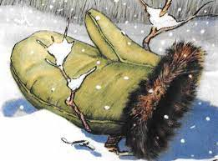  Skinnvotten med konkreter. | 8. humlene har grupper.  Varmmat | 9.  Vi maler dyrene fra eventyret. | 10.  Musikksamling  Salatbar
13.  Møtedag-vi leker med Hvitveis. | 14.  Aldersinndelte grupper.  Skinnvotten med konkreter./ spiller lotto | 15. Humlene har grupper.  Varmmat | 16.  Planleggingsdag. Barnehagen stengt. | 17.  Planleggingsdag. Barnehagen stengt.
20.  Møtedag-vi leker med Hvitveis.  Velchin 3 år!! | 21.  Aldersinndelte grupper.  Skinnvotten.  Vi ser eventyret på skjerm på fellesrommet. | 22. Humlene har grupper.  Varmmat | 23.  Vi klipper ut dyrene fra eventyret. | 24.  Musikksamling  Salatbar
27.  Møtedag-vi leker med Hvitveis. | 28.  Aldersinndelte grupper.  Skinnvotten./spiller lotto | 29.Humlene har grupper.  Varmmat | 30.

